AVALIAÇÃO ECONÔMICO-ECOLÓGICA DA ARBORIZAÇÃO VIÁRIA DO MUNICÍPIO DE TEÓFILO OTONI-MG.

Filipe Vieira Soares ⁽¹⁾; Débora Pestana dos Santos ⁽²⁾; Jayro de Souza Mendes ⁽³⁾; Thaís Trindade da Cruz ⁽⁴⁾; Altamir Fernandes de Oliveira ⁽⁵⁾

⁽¹⁾ Graduando; ICET; UFVJM, Campus Mucuri; Teófilo Otoni - MG. E-mail: filipeviso@outlook.com; ⁽²⁾
Graduando; ICET; UFVJM, Campus Mucuri; Teófilo Otoni - MG. E-mail: debora.pestanadossantos@gmail.com; ⁽³⁾ Graduando; ICET; UFVJM, Campus Mucuri; Teófilo Otoni - MG. E-mail: jayromendes@hotmail.com; ⁽⁴⁾ Graduando; ICET; UFVJM, Campus Mucuri; Teófilo Otoni - MG. E-mail: thais-trindade19@hotmail.com; ⁽⁵⁾ Biólogo, Administrador, Professor; ICET; UFVJM, Campus Mucuri; Teófilo Otoni – MG. E-mail: altamirf83@gmail.com.

RESUMO – Através do método de "Valoração Contingente", em que se analisa, por meio de um questionário, a Disposição A Pagar (DAP) dos entrevistados, o presente estudo visa quantificar monetariamente os benefícios trazidos pela arborização viária do município de Teófilo Otoni-MG, além de descrever a área de estudo e o perfil socioeconômico e atitudinal dos moradores do local amostrado. A pesquisa, realizada no mês de novembro de 2014, teve por objetivo, ainda, realizar um levantamento de dados que pudesse estimular possíveis parcerias entre a Universidade Federal dos Vales do Jequitinhonha e Mucuri (UFVJM) e Prefeitura, ONG's e outras organizações interessadas em melhorar a arborização da cidade. Com uma amostra que conta com 59 questionários aplicados, quando se perguntou se estariam dispostos a pagar pelo plantio e manutenção de árvores em sua rua, 62,7% dos entrevistados deram resposta positiva. Considerando a média mensal entre os dispostos e não-dispostos a pagar obteve-se o valor de R$ 6,27 por pessoa em cada imóvel. Por fim, analisou-se a importância das árvores para a população, e o resultado foi que 91,5% dos entrevistados não consideram a manutenção das árvores um desperdício no orçamento público.

Palavras-chave: Valoração Contingente. Arborização Viária. Teófilo Otoni - MG.

Introdução
É um fato consumado que a presença de árvores está diretamente ligada ao bem estar do ser humano e vários são os benefícios de se plantar uma árvore. A beleza paisagística proporcionada por uma arborização em uma cidade traz benefícios econômicos para a mesma, se torna um lugar agradável de viver, reduzindo a poluição do ar, sonora e visual, filtra os ruídos, além dos imensuráveis benefícios para a saúde física e mental.
O valor de uma área verde é incalculável, pois um dano nunca será totalmente reparado e a área nunca voltará ao seu estado original. Porém, existem métodos de valoração eficazes, considerando sempre as limitações em suas aferições. Na pesquisa em questão foi utilizado o Método de Valoração Contingente (MVC), que estima valores econômicos para qualquer tipo de recurso ambiental, sendo empregado em casos extremos quando não possui outro recurso. O valor pago pelo beneficiário está intimamente ligado ao dano ambiental, acreditando ser o melhor para a relação meio ambiente e conservação (CASTRO, 2014).
O propósito desse estudo foi o de estimar através da Disposição A Pagar (DAP) dos moradores da Avenida Luis Boali, uma das principais avenidas de Teófilo Otoni-MG, a média mensal em que cada morador pagante e não pagante contribuiria para a manutenção das árvores, tendo em conta a situação hipotética de que os moradores seriam responsáveis a financiar a manutenção da arborização da Avenida e também considerando os benefícios e funções de uma árvore.
Ainda que pioneiros, há alguns trabalhos que corroboram a metodologia utilizada nesta pesquisa, passível de ser incrementada e amplamente difundida devido aos inúmeros benefícios para a sociedade, principalmente para o Poder Público. A Tabela 1 resume quatro pesquisas realizadas em Curitiba-PR, Rio Branco-AC, Salvador-BR e Anápolis-GO.

Tabela 1. Resultados principais da DAP dos entrevistados em cada região estudada.
Autor(es) | Ano, Periódico | Local da pesquisa | Objetivo | Resultados principais
HILDEBRAND, E., GRAÇA, L.R.; HOEFLICH, V.A. | 2002, Revista Floresta | Curitiba-PR, Bosque do Alemão | Valoração para busca de benefícios provenientes de parques e bosques da cidade. | - 62,1% dos entrevistados estão dispostos a pagar pela entrada e manutenção das áreas verdes da cidade, numa média de R$ 1,21.
SILVA, R. G.; LIMA, J. E. | 2004, Revista de Economia e Sociologia Rural | Rio Branco-AC, Parque Chico Mendes (PACM) | Verificar se os moradores possuem a percepção de que a manutenção e conservação do PACM aumentam o nível de bem-estar dos mesmos. | - 68% dos entrevistados se dispuseram a contribuir. A DAP para manutenção e conservação foi estimada em R$ 7, 60.
SOUZA, G.B.; MOTA, J.A. | 2006, Revista de Economia | Parque Metropolitano de Pituaçu, Salvador-BA | Estimar o valor para manutenção das funções do Parque utilizando o Método de Avaliação Contingente | - 55,2% dos usuários estavam dispostos a pagar um valor médio de R$ 6,48/mês
CASTRO, J. D. B. ; CASTRO, M. C. G. | 2014, Terceiro Colóquio Ibero-Americano | Anápolis-GO | Estimar a DAP dos moradores na conservação dos parques de Anápolis. | - 80,01% do público entrevistado estava disposto a pagar. A DAP individual média para a conservação dos cinco parques foi de R$ 11,19 por pessoa.

Material e Métodos
Caracterização geral da área do estudo
A Avenida Luiz Boali Porto Salman possui uma extensão de cerca de 7 km, segundo análise no Google Earth, estando localizada nos bairros: Centro, Ipiranga e Castro Pires no município de Teófilo Otoni, na região Nordeste de Minas Gerais. Essa Avenida está em torno do Rio Todos os Santos, que por meio de pontes interliga-se com a Avenida Getúlio Vargas e Rua Epaminondas Otoni, principais logradouros da cidade e de maior fonte comercial. Também se encontra na Avenida Luiz Boali Porto Salman o Mercado Municipal, as Escolas Estaduais Alfredo Sá, Tristão da Cunha e a Escola Técnica de Formação Gerencial do SEBRAE. Existe em sua extensão um calçadão com a presença de caramanchões, além de muitas espécies arbóreas, tais como Ipê-amarelo, Ipê-rosado, Pau-ferro, Clitória, Oiti, Albízia e árvores frutíferas, o que favorece a prática de cooper pelos moradores da cidade.
Parte da Avenida é comercial e outra residencial, e apesar de ter sofrido sérios riscos ambientais ao longo dos anos, não deixou de ser uma fonte paisagística e de recreação esportiva da cidade, sendo inserida como uma das áreas de maior valor residencial do município.

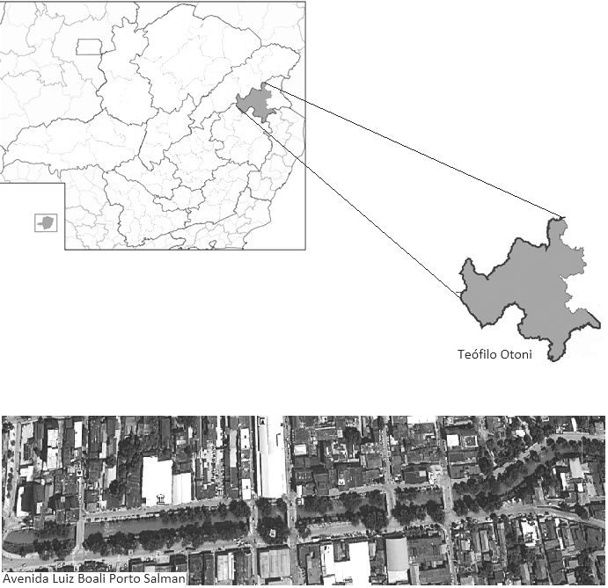
Figura 1. Localização geográfica da cidade de Teófilo Otoni com destaque para parte da Avenida Luiz Boali Porto Salman.
Fonte: Google Earth (2015).

Metodologia de avaliação
O presente trabalho adotou o método de Valoração Contingente ou “Disposição A Pagar” (DAP), afim de promover melhorias ambientais e estruturais na Avenida.
A Valoração Contingente consiste em quantizar um valor econômico que as pessoas envolvidas estariam dispostas a pagar para usufruir de algum benefício ambiental de certa área. Esses valores são hipotéticos, o que gera a possibilidade de reflexões interessantes, e que pode servir como uma técnica de grande potencial para se captar um valor de existência da área. Mattos et al. (2007), utilizaram esse mesmo método, com questionários, visando estimar a verdadeira DAP da população de Viçosa-MG, pela recuperação ou preservação das áreas que compõem a Microbacia do Ribeirão São Bartolomeu. Uma das conclusões dos autores foi que apenas 55% das pessoas entrevistadas se mostraram dispostas a contribuir com alguma quantia para a recuperação e, ou, preservação das APPs e da microbacia.
A necessidade de se valorar os recursos ambientais, independente da técnica utilizada, visa garantir recursos naturais para as futuras gerações, ou seja, atingir o desenvolvimento sustentável (SILVA; LIMA, 2004).
Logo, baseado na bibliografia atual e em estudos como o anterior, dados foram coletados por meio de entrevistas com aplicação de questionários no mês de Novembro de 2014, ao longo de toda a extensão da Avenida Luiz Boali Porto Salman. Os estabelecimentos comerciais não foram considerados para esta aplicação.
Questionários aplicados em prédios e residências particulares foram direcionados a somente um morador, maior de 18 anos. Nesse questionário, as características sócio-econômicas do entrevistado foram elucidadas juntamente com questões como disposição em pagar e outros fatores relevantes aos moradores da área.
O questionário aplicado foi dividido em 5 partes, identificação, perguntas de cunho sócio-econômico, sobre o método Valoração Contingente, perguntas educativas e por fim, perguntas opinativas.
Na parte da Valoração Contingente foi colocada a seguinte pergunta ao entrevistado: “Caso fossem plantadas árvores nessa Avenida, você estaria disposto (a) a contribuir financeiramente com o plantio e manutenção das mesmas?”. Se a resposta fosse “Sim”, era acrescida uma nova pergunta: “Quanto estaria disposto a pagar?”, em que eram oferecidas algumas classes de valores. Caso a resposta fosse “Não”, era feita a pergunta “Por quê?”.
Após aplicados os questionários, as informações coletadas foram compiladas em Planilha Excel® com o objetivo de embasar a discussão deste trabalho.

Resultados e Discussão
Análise da Disposição A Pagar
Segundo dados coletados junto à Prefeitura Municipal de Teófilo Otoni-MG, a Avenida Luiz Boali é composta por 531 imóveis, distribuídos em casas, apartamentos, lojas, salas comerciais e outros, como lotes vagos. Foram aplicados 59 questionários somente em casas e apartamentos.
Em conformidade com as respostas obtidas por meio do questionário sócio-econômico, extraiu-se que a renda média mensal dos entrevistados está em torno de R$ 1.900,00 e, 24% dos mesmos não souberam informar. Essa informação foi independentemente ou não da Disposição A Pagar. Dos moradores entrevistados 67,8% são do gênero feminino e 32,2% do gênero masculino, sendo que, em relação à faixa etária, 28,6% dos entrevistados possuem até 30 anos de idade, enquanto 16% estão entre 30 e 40 anos e 55,6% possuem mais de 40 anos.
Pela análise dos resultados 62,7% dos entrevistados estão dispostos a pagar certo valor para o plantio e manutenção das árvores na Avenida, e a DAP teve uma variação até R$ 40,00, sendo que apenas um morador não informou, apesar de sinalizar disposição a pagar. A DAP média encontrada foi de R$ 10,00 por morador. Incluindo os entrevistados que não estariam dispostos a pagar, a média passa a ser de R$ 6,27 por morador. Assim, difundindo o valor médio da DAP (R$ 6,27) entre os 531 imóveis presentes na Avenida e considerando que a média seja paga por apenas um morador, o valor total mensal estaria na ordem de R$ 3.329,37 para a manutenção e plantio das árvores do local, valor bastante significativo.
Tal resultado é importante para a conscientização futura dos entrevistados pelo Poder Público e outras organizações, uma vez que teve como base apenas moradores do local sem a participação de visitantes como praticantes de cooper e turistas, como percebido no trabalho de Hildebrand et al. (2002) no qual a DAP obtida foi composta por turistas e moradores da área, aspectos estes que reduzem a confiabilidade em uma resultante gerada através do método de Valoração Contingente, considerando as diferentes utilizações e dependências do recurso ambiental em questões mencionadas pelo contribuinte como base no valor da DAP.
O estudo das variáveis relativas à DAP dos moradores obteve uma média de R$ 2.080,00 para a renda mensal daqueles que manifestaram disposição em pagar e cerca de R$ 1.675,00 para aqueles que não manifestaram. É importante ressaltar que tais médias foram estimadas a partir de faixas salariais.
A DAP depende da disponibilidade econômica dos moradores, nesse caso, a renda dos moradores dispostos a pagar é R$ 405,00 maior em se comparando ao outro grupo. Entretanto, essa afirmativa pode não se sustentar, e nesse caso as informações de outros quesitos ambientais e individuais puderam ser estudados.
Analisando-se a influência da variável ‘gênero’, concluiu-se que o gênero masculino tendeu a se dispor a pagar, com 73,7% de favorabilidade contra 57,5% de favorabilidade do gênero feminino.
A faixa etária dos que declararam contribuir financeiramente era próxima de 54 anos de idade, enquanto a faixa etária daqueles com DAP’s nulas era de 48 anos. O motivo desse comportamento pode estar relacionado ao tempo de moradia no local, uma vez que através do questionário sócio-econômico os moradores mais antigos relataram maior tempo de moradia em relação aos mais jovens, o que pode proporcionar uma conscientização mais apurada quanto àquela área ambiental.
Mattos et al. (2007) apresentaram resultado contrário, uma vez que pessoas mais jovens foram as que mais se disponibilizaram a pagar.
Os entrevistados que somam 37,3% dos moradores que negaram a DAP sustentam suas afirmativas alegando que é obrigação da prefeitura municipal suprir as necessidades das áreas culturais e recreativas da cidade (54,55%), declarando renda insuficiente para tal contribuição (13,67%) e afirmando que os impostos pagos deveriam ser investidos também neste tipo de despesa (13,67%).
Hildebrand et al. (2002) também apresentou justificativas semelhantes, podendo ser compreensível a partir da influência exercida pela mídia, na qual restringe a participação construtiva do cidadão por um mundo melhor, direcionando-o na dependência de um governo sem tomar iniciativas pela uma causa comum.
Entre as justificativas alegadas, aproximadamente 9% dos entrevistados apontaram outros órgãos responsáveis pelo manejo do meio ambiente, como o Instituto Estadual de Florestas (IEF), assim como também se dispuseram a colaborar com a manutenção das árvores independente de contribuições financeiras. Ainda que a minoria, essa parcela dos moradores é de suma importância para a sociedade, pois é ela que irá tomar iniciativa para melhorias no espaço urbano.
Ao serem questionados abertamente sobre ações que deveriam ser tomadas por parte do Poder Público e pelos moradores para que ocorra uma maior conscientização quanto à valorização das árvores da cidade, várias opiniões foram relatadas. Em relação ao governo, as respostas basearam-se em ações para a “aplicação de palestras e campanhas de conscientização ambiental nas escolas e na sociedade em geral como em reuniões de moradores dos bairros” (66,2%); Na “melhoria e manutenção das áreas verdes da cidade” (18,6%); no “incentivo financeiro em apoio aos moradores que plantarem árvores e maior punição a vândalos que destruírem as mesmas” (3,4%); e na “distribuição de cartilhas ambientais informativas” (1,7%).
Além de funções governamentais, aplicações colaborativas entre os próprios moradores também foram citadas, no qual 6,88% do total dos entrevistados opinaram em organizações de mutirões coletivos para limpeza e manejo das áreas verdes, e, 3,4% propuseram discussões independentes entre os próprios moradores para uma maior publicidade e conscientização do assunto em questão.
Importância das árvores
Segundo Grey e Deneke (1978, citado por LAERA, 2005), as árvores são indispensáveis à vida humana, presentes no ciclo histórico desde os primeiros tempos, inseridas no cotidiano humano em vários momentos e nas mais diversas formas. A inserção da árvore no ambiente urbano é muito recente na história dos povos, porém a sua importância como a unidade principal, representativa do meio ambiente natural, sempre foi reconhecida por todos os povos e civilizações.
Entretanto, atualmente cresce a preocupação pelos recursos naturais, visto que estão se tornando escassos com o passar do tempo. Além disso, a tendência natural é que os benefícios de tais recursos diminuam. MACIEL et al. (2008), citam que a busca por uma cidade bem arborizada é de interesse da população. Os autores verificaram que a quantidade de solicitações na Secretaria de Meio Ambiente na cidade pesquisada (Porto Alegre-RS) para plantios era em média 250 por ano. Em acréscimo a este número havia a ocorrência de plantios voluntários, realizados pela própria população, com intuito de valorizar os diversos benefícios de uma árvore e também pela satisfação que o ato proporciona, buscando contribuir assim para melhoria do meio ambiente.
O resultado específico dessa pesquisa pode também ser visto em questões presentes no questionário aplicado na Avenida Luiz Boali, em Teófilo Otoni-MG. Em uma delas os moradores manifestaram a influência da arborização na compra de possíveis novas moradias, fato que não foi levado em conta no momento da compra da atual residência. Na Figura 2 (Gráfico da esquerda) percebe-se que a arborização influenciou total e parcialmente a compra do imóvel para 47,4% dos moradores, equiparado ao índice de 52,6% daqueles que não levaram em consideração ou consideraram muito pouco os benefícios advindos das árvores em espaço urbano.

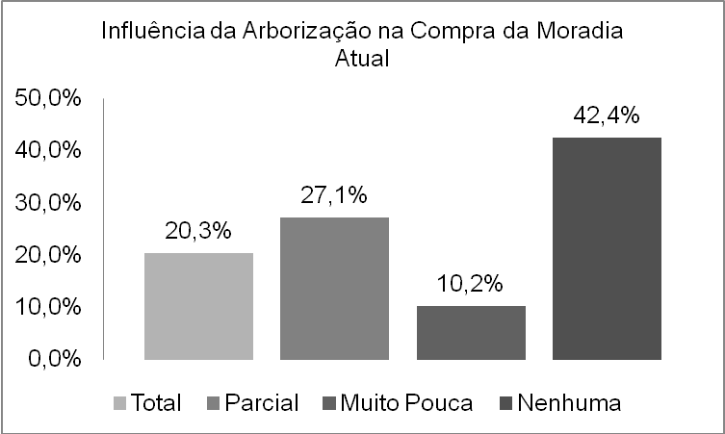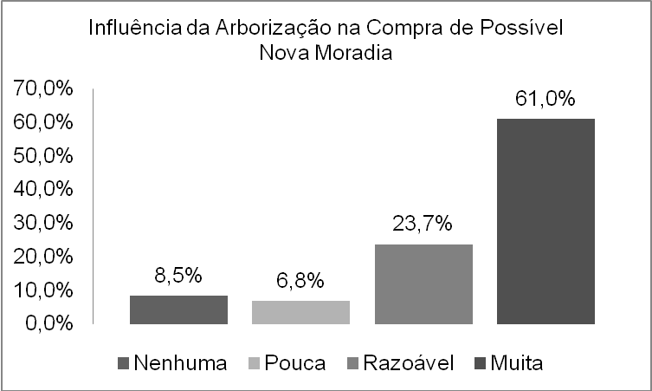
Figura 2: Influência da arborização na compra da atual moradia (Gráfico da esquerda) e na compra de possível nova moradia (Gráfico da Direita).

Na Figura 2 (Gráfico da direita) nota-se uma mudança considerável no cenário, pois o que antes tinha pouca influência passa agora a ser de grande importância para os moradores, visto que mais de 84,7% dos moradores consideram que a arborização influencia razoavelmente ou muito na compra de uma possível nova moradia.

Conclusões
A partir do estudo pode-se caracterizar, através da metodologia utilizada, o perfil dos moradores da Avenida Luiz Boali, bem como a Disposição A Pagar (DAP) por serviços ambientais. A utilização do Método de Valoração Contingente (MVC) possibilitou apurar que a maioria dos entrevistados estão dispostos a contribuir financeiramente e mensalmente com um valor para o plantio de novas árvores e manutenção da arborização existente na avenida, fato que se sustenta quando analisadas outras variáveis. Dos entrevistados, 62,7% deixou claro o interesse em contribuir monetariamente com a arborização daquele local. O valor médio entre os dispostos e não dispostos a pagar ficou em R$ 6,27/mês, número que se mantém em uma faixa bem próxima quando se compara com os valores encontrados por Sousa e Mota (2006) (Vide Tabela 1). Foi observado também que a faixa salarial dos entrevistados para a DAP espontânea foi relativamente maior quando comparado aos não dispostos, diferindo-se de outras pesquisas realizadas.
Deve-se destacar que os resultados atingidos neste estudo não são definitivos ou indiscutíveis, tendo em vista que se trata de um método com perspectivas indiretas. Situações idênticas, avaliadas em locais com diferentes características culturais, econômicas e sociais podem levar a resultados bastante diferentes. Do mesmo modo, a aplicação da mesma metodologia no mesmo local, mas em épocas diferentes poderão apresentar outros resultados (HILDEBRAND; GRAÇA, 2002)
Ademais, vale frisar que o Poder Público pode desempenhar um papel de grande importância na gestão da arborização viária do município com o objetivo de melhorar a qualidade de vida, bem-estar e lazer da população. Logo, ações de manutenção como podas e retiradas de árvores inadequadas, fiscalização, campanhas de conscientização, entre outros, são fundamentais. Além disso, o apoio de organizações como empresas públicas e privadas engrandece ainda mais a luta por uma sociedade em que o bem natural seja de grande relevância.
Sugere-se a realização de outros trabalhos no município com o objetivo de fundamentar um projeto de arborização mais específico, valorizando as áreas verdes já existentes, incrementando os locais passíveis de incrementação, além de conscientizar a população para a importância ambiental deste bem e seus serviços.

Referências Bibliográficas
CASTRO, J.D.B.; CASTRO, M.C.G. Parques municipais em avaliação: uma aplicação do método de valoração contingente para o município de Anápolis/GO. In: Colóquio Ibero-Americano, 3., 2014, Belo Horizonte.
GOMES, M. A. S.; AMORIM, M. C. de. C. T. Arborização e conforto térmico no espaço urbano: estudo de caso nas praças públicas de Presidente Prudente (SP). Caminhos de Geografia, v.4, n. 10, p. 94-106, 2003.
HILDEBRAND, E., GRAÇA, L.R., HOEFLICH, V.A. “Valoração Contingente” na avaliação econômica de áreas verdes urbanas. Revista Floresta, v.32, n.1, 2002.
LAERA, L.H.N. Arborização Urbana: Valoração dos Custos e Benefícios Ambientais. In: Encontro nacional da ECOECO, 6., 2005, Brasília - DF.
MACIEL, J. L. et al. Educação Ambiental como ferramenta para a manutenção da arborização urbana de Porto Alegre - RS. Congresso Brasileiro de Arborização Urbana, 12., 2008, Manaus. Anais... Manaus, SBAU: 2008. 5 p.
MATTOS, A.D.M. et al. Valoração ambiental de áreas de preservação permanente da microbacia do Ribeirão São Bartolomeu no município de Viçosa, MG. Revista Árvore, Viçosa-MG, v.31, n.2, p.347-353, 2007.
NOGUEIRA, J.M.; MEDEIROS, M.A.A.; ARRUDA, F.S.T. Valoração econômica do meio ambiente: ciência ou empiricismo?. Cadernos de Ciência & Tecnologia, Brasília, v.17, n.2, p.81-115, maio/ago. 2000.
RESENDE, O.M. Arborização Urbana. 2011. 27p. Monografia (Graduação em Geografia e Meio Ambiente) - Universidade Presidente Antônio Carlos.
ROMEIRO, A.R.; ANDRADRE, D.C. Valoração econômico-ecológica de recursos naturais. Revista Gestión y Ambiente, Medellín, v.12, n.3, p.21-36, ago./dez. 2009.
SALVI, L.T.; HARDT, L.P.A.; ROVEDDER, C.E. ; FONTANA, S.F. Arborização ao longo de ruas - túneis verdes - em Porto Alegre, RS, Brasil: avaliação quantitativa e qualitativa. Revista Árvore, Viçosa-MG, v.35, n.2, p.233-243, 2011.
SILVA, R. G. da LIMA, J. E. Valoração contingente do parque "Chico Mendes": uma aplicação probabilística do método Referendum com bidding games 2004.
SIRVINSKAS, L. P. Arborização Urbana e Meio Ambiente - Aspectos Jurídicos. Revista do Instituto de Pesquisa e Estudo, Bauru, n. 30, p. 263-276, dez/mar. 2000/2001.
SOUSA, G. B. de.; MOTA, J. A. Valoração econômica de áreas de recreação: o caso do Parque Metropolitano de Pituaçu, Salvador, BA. Revista de Economia, Editora UFPR, v. 32, n. 1, p. 37-55, jan./jun. 2006.

